

**"Туризм саласындағы мемлекеттік көрсетілетін қызметтердің регламенттерін бекіту туралы" Солтүстік Қазақстан облысы әкімдігінің 2018 жылғы 19 желтоқсандағы № 364 қаулысына өзгеріс енгізу туралы**

***Күшін жойған***

Солтүстік Қазақстан облысы әкімдігінің 2019 жылғы 4 сәуірдегі № 75 қаулысы. Солтүстік Қазақстан облысының Әділет департаментінде 2019 жылғы 5 сәуірде № 5320 болып тіркелді. Күші жойылды - Солтүстік Қазақстан облысы әкімдігінің 2020 жылғы 7 ақпандағы № 25 қаулысымен

      Ескерту. Күші жойылды - Солтүстік Қазақстан облысы əкімдігінің 07.02.2020 № 25 (алғашқы ресми жарияланған күнінен кейін күнтізбелік он күн өткен соң қолданысқа енгізіледі) қаулысымен.

      "Қазақстан Республикасындағы жергілікті мемлекеттік басқару және өзін-өзі басқару туралы" Қазақстан Республикасының 2001 жылғы 23 қаңтардағы Заңының 27-бабы 2-тармағына, "Мемлекеттік көрсетілетін қызметтер туралы" Қазақстан Республикасының 2013 жылғы 15 сәуірдегі Заңының 16-бабы 3-тармағына сәйкес Солтүстік Қазақстан облысының әкімдігі ҚАУЛЫ ЕТЕДІ:

      1. "Туризм саласындағы мемлекеттік көрсетілетін қызметтердің регламенттерін бекіту туралы" Солтүстік Қазақстан облысы әкімдігінің 2018 жылғы 19 желтоқсандағы № 364 қаулысына (2019 жылғы 4 қаңтарда Қазақстан Республикасы нормативтік құқықтық актілерінің эталондық бақылау банкінде электронді түрде жарияланды, Нормативтік құқықтық актілерді мемлекеттік тіркеу тізілімінде № 5094 болып тіркелді) мынадай өзгеріс енгізілсін:

      көрсетілген қаулымен бекітілген "Туристік операторлық қызметті (туроператорлық қызмет) жүзеге асыруға лицензия беру" мемлекеттік көрсетілетін қызмет регламенті осы қаулының қосымшасына сәйкес жаңа редакцияда жазылсын.

      2. "Солтүстік Қазақстан облысы әкімдігінің кәсіпкерлік және туризм басқармасы" коммуналдық мемлекеттік мекемесі мыналарды Қазақстан Республикасының заңнамасында белгіленген тәртіпте қамтамасыз етсін:

      1) осы қаулыны "Қазақстан Республикасы Әділет министрлігінің Солтүстік Қазақстан облысының Әділет департаменті" республикалық мемлекеттік мекемесінде мемлекеттік тіркеуді;

      2) осы әкімдік қаулысын мемлекеттік тіркеген күннен бастап күнтізбелік он күн ішінде оның мемлекеттік және орыс тіліндегі қағаз және электрондық түрдегі көшірмесін Қазақстан Республикасы Әділет министрлігінің "Республикалық құқықтық ақпарат орталығы" шаруашылық жүргізу құқығындағы республикалық мемлекеттік кәсіпорнының филиалы – Солтүстік Қазақстан аймақтық құқықтық ақпарат орталығына ресми жариялау және Қазақстан Республикасы нормативтік құқықтық актілерінің эталондық бақылау банкіне қосу үшін жолдауды;

      3) осы қаулыны ресми жариялағаннан кейін Солтүстік Қазақстан облысы әкімдігінің интернет-ресурсында орналастыруды.

      3. Осы қаулының орындалуын бақылау Солтүстік Қазақстан облысы әкімінің жетекшілік ететін мәселелер жөніндегі орынбасарына жүктелсін.

      4. Осы қаулы алғашқы ресми жарияланған күнінен кейін күнтізбелік он күн өткен соң қолданысқа енгізіледі.

|  |  |
| --- | --- |
| *Солтүстік Қазақстан*  *облысының әкімі* | *Қ. Ақсақалов* |

|  |  |
| --- | --- |
|  | Солтүстік Қазақстан облысы әкімдігінің 2019 жылғы 04 сәуірдегі № 75 қаулысына қосымша |
|  | Солтүстік Қазақстан облысы әкімдігінің 2018 жылғы 19 желтоқсандағы № 364 қаулысына 2-қосымша |

**"Туристік операторлық қызметті (туроператорлық қызмет) жүзеге асыруға лицензия беру" мемлекеттік көрсетілетін қызмет регламенті**

**1. Жалпы ережелер**

      1. "Туристік операторлық қызметті (туроператорлық қызмет) жүзеге асыруға лицензия беру" мемлекеттік көрсетілетін қызмет регламенті (бұдан әрі - Регламент) "Туризм саласындағы мемлекеттік көрсетілетін қызметтердің стандарттарын бекіту туралы" Қазақстан Республикасы Инвестициялар және даму министрінің 2015 жылғы 28 сәуірдегі № 495 бұйрығымен (Нормативтік құқықтық актілерді мемлекеттік тіркеу тізілімінде № 11578 болып тіркелді) бекітілген, "Туристік операторлық қызметті (туроператорлық қызмет) жүзеге асыруға лицензия беру" мемлекеттік көрсетілетін қызмет стандартына (бұдан әрі - Стандарт) сәйкес әзірленді, осы Регламентке 1-қосымшада көрсетілген облыстың жергілікті атқарушы органы (бұдан әрі - көрсетілетін қызметті беруші) көрсетеді.

      Өтініштерді қабылдау және мемлекеттік қызметті көрсетудің нәтижесін беру:

      1) "Азаматтарға арналған үкімет" мемлекеттік корпорациясы" коммерциялық емес акционерлік қоғамы (бұдан әрі - Мемлекеттік корпорация);

      2) "Электрондық үкімет" веб-порталы: www.egov.kz, www.elicense.kz (бұдан әрі - портал) арқылы жүзеге асырылады.

      2. Мемлекеттiк қызметті көрсету нысаны: электрондық (ішінара автоматтандырылған) және (немесе) қағаз жүзінде.

      3. Мемлекеттік қызмет көрсету нәтижесі –туристік операторлық қызметке (туроператорлық қызметке) лицензия, қайта рәсімдеу, не осы мемлекеттік көрсетілетін қызмет Регламенттің 11-тармағында көзделген жағдайлар мен негіздер бойынша мемлекеттік қызметті көрсетуден бас тарту туралы дәлелді жауап.

      Мемлекеттiк қызметті көрсету нәтижесiн беру нысаны - электрондық.

      4. Жұмыс кестесі:

      1) Мемлекеттік корпорацияның – Қазақстан Республикасының еңбек заңнамасына сәйкес демалыс және мереке күндерін қоспағанда, дүйсенбіден бастап сенбіні қоса алғанда, сағат 9.00-ден 20.00-ға дейін үзіліссіз.

      Мемлекеттік қызмет жеделдетіп қызмет көрсетусіз "электрондық кезек күту" тәртібімен көрсетілетін қызметті беруші орналасқан жері бойынша көрсетіледі, электрондық кезекті портал арқылы "брондауға" болады;

      2) порталдың – тәулік бойы жөндеу жұмыстарын жүргізуге байланысты техникалық үзілістерді қоспағанда (Қазақстан Республикасының еңбек заңнамасына сәйкес демалыс және мереке күндерінде, жұмыс уақыты аяқталған кезде көрсетілетін қызметті алушы жүгінген кезде өтінішті қабылдау және нәтижесін беру келесі жұмыс күні жүргізіледі).

      Туроператорлық қызметке лицензия алу, лицензияны қайта рәсімдеу қағаз тасығышта алу үшін өтініш білдірген жағдайда, мемлекеттік қызмет көрсету нәтижесі электрондық форматта рәсімделеді, қажет болған жағдайда басып шығаралады.

      Порталда мемлекеттік қызмет көрсету нәтижесі көрсетілетін қызметті берушінің уәкілетті адамының электрондық цифрлық қолтаңбасымен (бұдан әрі - ЭЦҚ) қол қойылған электрондық құжат нысанында "жеке кабинетке" жіберіледі.

      Мемлекеттік қызмет заңды және жеке тұлғаларға (бұдан әрі - көрсетілетін қызметті алушы) ақылы негізде көрсетіледі.

      Мемлекеттік қызмет көрсету кезінде көрсетілетін қызметті алушының орналасқан жері бойынша жекелеген қызмет түрлерімен айналысу құқығына лицензиялық алым "Салық және бюджетке төленетін басқа да міндетті төлемдер туралы" 2017 жылғы 25 желтоқсандағы Қазақстан Республикасы Кодексінің (Салық кодексі) 554-бабына сәйкес төленеді:

      1) туристік қызметпен айналысу құқығына лицензия беру кезінде лицензиялық алым 10 (он) айлық есептік көрсеткішті (бұдан әрі - АЕК) құрайды;

      2) лицензияны қайта рәсімдеу кезінде лицензиялық алым лицензияны беру кезіндегі мөлшерлеменің 10 (он) %-ын құрайды, бірақ 4 (төрт) АЕК-тен астам емес;

      Лицензиялық алымды төлеу қолма-қол және қолма-қол емес ақша нысанында не екінші деңгейлі банктер және банктік операциялардың жекелеген түрлерін жүзеге асыратын ұйымдар арқылы, сондай-ақ портал арқылы жүргізіледі. Төлеу "электрондық үкімет" төлеу шлюзі (бұдан әрі - ЭҮТШ) арқылы жүзеге асырылады.

**2 Мемлекеттік көрсетілетін қызмет процесінде көрсетілетін қызметті берушінің құрылымдық бөлімшелерінің (қызметкерлерінің) іс-қимылы тәртібін сипаттау**

      4. Мемлекеттік қызметті көрсету бойынша рәсімді (іс-қимылды) бастау үшін негіз қызмет алушының немесе оның нотариалды куәландырған көшірмесі бойынша өкілінің Стандарттың 1 немесе 2-қосымшасына сәйкес белгіленген нысандағы өтініш және мынадай құжаттар болып табылады:

      1) Мемлекеттік корпорацияға:

      лицензия алу үшін:

      Стандартқа 1-қосымшаға сәйкес белгіленген нысанда заңды тұлғалардың лицензия алуға өтініші немесе Стандартқа 2-қосымшаға сәйкес белгіленген нысанында жеке тұлғаның лицензия алуға өтініші;

      жеке басын куәландырылатын құжат (тұлғаны сәйкестендіру үшін талап етіледі);

      лицензия алу үшін ЭҮТШ арқылы төлеуді қоспағанда, қызметтің жеке түрлерімен айналысу құқығына лицензиялық алымның төленгенін растайтын құжат;

      Стандартқа 3-қосымшаға сәйкес туристік операторлық қызметке қойылатын біліктілік талаптары мен олардың сәйкестігін растайтын құжаттардың тізбесіне сәйкестік туралы мәліметтер нысаны.

      Лицензияны қайта рәсімдеу үшін:

      Стандартқа 4-қосымшаға сәйкес белгіленген нысанында заңды тұлғаның лицензияны қайта рәсімдеуге өтініші немесе Стандартына 5-қосымшаға сәйкес белгіленген нысанында жеке тұлғаның лицензияны қайта рәсімдеуге өтініші;

      ЭҮТШ арқылы төлеуді қоспағанда, лицензиялық алымның төленгенін растайтын құжат;

      мемлекеттік ақпараттық жүйелерде қамтылған ақпаратты қоспағанда, лицензияны қайта рәсімдеуге негіз болған өзгерістер туралы ақпаратты қамтитын құжаттардың көшірмелері;

      Қазақстан Республикасының заңнамасында белгіленген тәртіпте рәсімделген, бөлінген заңды тұлғаға лицензияны қайта рәсімдеу жүргізілген заңды тұлғаның келісімі туралы шешім (қайта ұйымдастыру нәтижесінде бөлінген нысанда);

      Стандартқа 3-қосымшаға сәйкес туристік операторлық қызметке қойылатын біліктілік талаптары мен олардың сәйкестігін растайтын құжаттардың тізбесіне сәйкестік туралы мәліметтер нысаны.

      Заңды тұлғалардың бөлінуі нәтижесінде туындаған біреуіне лицензияны қайта рәсімдеу үшін көрсетілетін қызметті алушы біліктілік талаптарға сәйкес қосымша құжаттар мен мәліметтерді ұсынады.

      2) порталда:

      лицензия алу үшін:

      көрсетілетін қызметті алушы ЭЦҚ-мен куәландырылған Стандартқа 1-қосымшаға сәйкес белгіленген нысанда заңды тұлғалардың лицензия алуға өтініші немесе Стандартқа 2-қосымшаға сәйкес белгіленген нысанында жеке тұлғаның лицензия алуға өтініші, электронды құжат түрінде;

      ЭҮТШ арқылы төлеуді қоспағанда, лицензиялық алымның төленгенін растайтын құжаттың электрондық көшірмесі;

      Стандартқа 3-қосымшаға сәйкес туристік операторлық қызметке қойылатын біліктілік талаптары мен олардың сәйкестігін растайтын құжаттардың тізбесіне сәйкестік туралы мәліметтер нысаны электронды құжат түрінде.

      Лицензияны қайта рәсімдеу үшін:

      көрсетілетін қызметті алушының ЭЦҚ-мен куәландырылған Стандартқа 4-қосымшаға сәйкес белгіленген нысанында заңды тұлғаның лицензияны қайта рәсімдеуге өтініші немесе Стандартқа 5-қосымшаға сәйкес белгіленген нысанында жеке тұлғаның лицензияны қайта рәсімдеуге өтініші, электронды құжат түрінде;

      ЭҮТШ арқылы төлеуді қоспағанда, лицензияны қайта рәсімдеу үшін лицензиялық алымның төленгенін растайтын құжаттың электрондық көшірмесі;

      ақпаратты мемлекеттік ақпараттық жүйесінде қамтылған құжаттарды қоспағанда, лицензияны және (немесе) лицензиядағы қосымшаны қайта рәсімдеу үшін негіз болған өзгерістер туралы ақпаратты қамтитын құжаттардың электрондық көшірмелері;

      Қазақстан Республикасының заңнамасында белгіленген тәртіпте рәсімделген, бөлінген заңды тұлғаға лицензияны қайта рәсімдеу заңды тұлғаның келісімі туралы шешімінің электронды көшірмесі (қайта ұйымдастыру нәтижесінде бөлінген нысанда);

      Стандартқа 3-қосымшаға сәйкес туристік операторлық қызметке қойылатын біліктілік талаптары мен олардың сәйкестігін растайтын құжаттардың тізбесіне сәйкестік туралы мәліметтер нысаны электронды құжат түрінде.

      Заңды тұлғалардың бөлінуі нәтижесінде туындаған біреуіне лицензияны қайта рәсімдеу үшін көрсетілетін қызметті алушы біліктілік талаптарға сәйкес қосымша құжаттардың және мәліметтердің электрондық көшірмелерін ұсынады.

      Жеке басты куәландыратын құжаттар туралы, дара кәсіпкер ретінде мемлекеттік тіркеу туралы, заңды тұлғаны мемлекеттік тіркеу (қайта тіркеу туралы) туралы, лицензия туралы мәліметтерді көрсетілетін қызметті беруші "электрондық үкімет" шлюзі арқылы тиісті мемлекеттік ақпараттық жүйеден алады.

      Мемлекеттік қызметті көрсету кезінде көрсетілетін қызметті алушы, егер Қазақстан Республикасы заңдарында өзгеше көзделмесе, ақпараттық жүйелерде қамтылған, заңмен қорғалатын құпияны құрайтын, мәліметтерді пайдалануға жазбаша келісімді береді.

      Құжаттарды қабылдау кезінде Мемлекеттік корпорация қызметкері электрондық құжат көшірмелерін салыстырып, түпнұсқаларын көрсетілетін қызметті алушыға қайтарып береді.

      Құжаттарды қабылдау кезінде көрсетілетін қызметті алушыға:

      Мемлекеттік корпорация арқылы құжаттарды қабылдау туралы қолхат беріледі.

      портал арқылы - көрсетілетін қызметті алушының "жеке кабинетінде" мемлекеттік қызметті көрсету нәтижесін алу күнін көрсете отырып, мемлекеттік қызметті көрсету үшін сұрау салудың қабылдағаны туралы мәртебе көрсетіледі.

      Мемлекеттік қызметті көрсету нәтижесі Мемлекеттік корпорацияға қағаз түрінде ұсынылған жағдайда, жеке басын куәландыратын құжатты ұсынған кезде (немесе нотариалды расталған сенімхат бойынша оның өкіліне), құжаттарды қабылдау туралы қолхат негізінде жүзеге асырылады.

      Мемлекеттік корпорация бір ай ішінде көрсетілген мемлекеттік қызмет нәтижесін сақтауды қамтамасыз етеді, одан кейін оларды одан әрі сақтау үшін көрсетілетін қызметті берушіге береді. Көрсетілетін қызметті алушы бір ай өткен соң жүгінген кезде, Мемлекеттік корпорацияның сұрауы бойынша көрсетілетін қызметті беруші бір жұмыс күн ішінде көрсетілетін қызметті алушыға беру үшін Мемлекеттік корпорацияға мемлекеттік қызметті көрсету нәтижесін жібереді.

      5. Мемлекеттік қызметті көрсету процесінің құрамына кіретін әрбір рәсімнің (іс-қимылдың) мазмұны, оның орындалу ұзақтығы:

      лицензияны беру кезінде:

      1) көрсетілетін қызметті беруші кеңсесінің қызметкері құжаттар топтамасын қабылдайды және тіркеуді жүзеге асырады, көрсетілетін қызметті берушінің басшысына береді - 30 (отыз) минут;

      2) көрсетілетін қызметті берушінің басшысы құжаттар топтамасымен танысады және көрсетілетін қызметті берушінің жауапты орындаушысын айқындайды және орындау үшін жолдайды - 3 (үш) сағат;

      3) көрсетілетін қызметті берушінің жауапты орындаушысы құжаттар топтамасын алған сәттен бастап ұсынылған құжаттар топтамасының толықтығын тексереді – 2 (екі) жұмыс күні;

      Құжаттар топтамасы толық ұсынылған жағдайда көрсетілетін қызметті берушінің жауапты орындаушысы мемлекеттік қызметті көрсету нәтижесінің жобасын дайындап, көрсетілетін қызметті берушінің басшысына береді – 3 (үш) жұмыс күні;

      4) көрсетілетін қызметті берушінің басшысы мемлекеттік қызмет көрсету нәтижесінің жобасына қол қояды және жауапты орындаушыға береді- 3 (үш) сағат;

      5) көрсетілетін қызметті берушінің жауапты орындаушысы мемлекеттік қызмет көрсету нәтижесін береді - 15 (он бес) минут;

      лицензияны қайта рәсімдеу кезінде:

      1) көрсетілетін қызметті беруші кеңсесінің қызметкері құжаттар топтамасын қабылдайды және құжаттар топтамасын тіркеуді жүзеге асырады, қызмет берушінің басшысына береді - 30 (отыз) минут;

      2) көрсетілетін қызметті берушінің басшысы құжаттар топтамасымен танысады және көрсетілетін қызметті берушінің жауапты орындаушысын айқындайды және орындау үшін жолдайды - 3 (үш) сағат;

      3) көрсетілетін қызметті берушінің жауапты орындаушысы ұсынылған құжаттардың толықтығын тексереді, мемлекеттік қызмет көрсету нәтижесінің жобасын дайындайды және көрсетілетін қызметті берушінің басшысына береді – 2 (екі) жұмыс күні;

      4) көрсетілетін қызметті берушінің басшысы мемлекеттік қызмет көрсету нәтижесінің жобасына қол қояды және жауапты орындаушыға береді- 3 (үш) сағат;

      5) көрсетілетін қызметті берушінің жауапты орындаушысы мемлекеттік қызмет көрсету нәтижесін береді - 15 (он бес) минут;

      заңды тұлға – лицензиаты басқа заңды тұлғаға бөліп шығу, бөліну нысанында қайта ұйымдасқан кезде лицензияны қайта рәсімдеу кезінде:

      1) көрсетілетін қызметті беруші кеңсесінің қызметкері құжаттар топтамасын қабылдайды және тіркеуді жүзеге асырады, қызмет берушінің басшысына береді - 30 (отыз) минут;

      2) көрсетілетін қызметті берушінің басшысы құжаттар топтамасымен танысады және көрсетілетін қызметті берушінің жауапты орындаушысын анықтайды және орындау үшін жолдайды - 3 (үш) сағат;

      3) көрсетілетін қызметті берушінің жауапты орындаушысы құжаттар топтамасын алған сәттен бастап ұсынылған құжаттар топтамасының толықтығын тексереді – 2 (екі) жұмыс күні.

      Құжаттар топтамасы толық ұсынылған жағдайда көрсетілетін қызметті берушінің жауапты орындаушысы дайындап және көрсетілетін қызметті берушінің басшысына мемлекеттік қызметті көрсету нәтижесінің жобасын береді – 3 (үш) жұмыс күні.

      4) көрсетілетін қызметті берушінің басшысы мемлекеттік қызмет көрсету нәтижесінің жобасына қол қояды және жауапты орындаушыға береді- 3 (үш) сағат.

      5) көрсетілетін қызметті берушінің жауапты орындаушысы мемлекеттік қызмет көрсету нәтижесін береді - 15 (он бес) минут.

      6. Рәсімнің (іс-қимылдың) нәтижесі:

      1) өтінішті тіркеу;

      2) қарар қою;

      3) мемлекеттік қызмет көрсету нәтижесінің жобасын дайындау;

      4) мемлекеттік қызмет көрсету нәтижесінің жобасына қол қою;

      5) мемлекеттік қызмет көрсетудің нәтижесін беру.

**3. Мемлекеттік қызметті көрсету процесінде көрсетілетін қызметті берушінің құрылымдық бөлімшелерінің (қызметкерлерінің) өзара іс-қимыл тәртібін сипаттау**

      7. Мемлекеттік көрсетілетін қызмет процесіне қатысатын көрсетілетін қызметті берушінің құрылымдық бөлімшелерінің (қызметкерлерінің) тізбесі:

      1) көрсетілетін қызметті беруші кеңсесінің қызметкері;

      2) көрсетілетін қызметті берушінің басшысы;

      3) көрсетілетін қызметті берушінің жауапты орындаушысы.

      8. Әрбір рәсімнің (іс-қимылдың) ұзақтығын көрсете отырып, құрылымдық бөлімшелер (қызметкерлер) арасындағы рәсімдердің (іс-қимылдардың) реттілігін сипаттау:

      лицензияны беру кезінде:

      1) көрсетілетін қызметті берушінің кеңсе қызметкері құжаттар топтамасын қабылдап, тіркеуді жүзеге асырады, басшыға береді - 30 (отыз) минут;

      2) көрсетілетін қызметті берушінің басшысы құжаттар топтамасымен танысады және көрсетілетін қызметті берушінің жауапты орындаушысын айқындайды және орындау үшін жолдайды - 3 (үш) сағат;

      3) көрсетілетін қызметті берушінің жауапты орындаушысы құжаттар топтамасын алған сәттен ұсынылған құжаттар топтамасының толықтығын тексереді – 2 (екі) жұмыс күні;

      Құжаттар топтамасы толық ұсынылған жағдайда көрсетілетін қызметті берушінің жауапты орындаушысы мемлекеттік қызметті көрсету нәтижесінің жобасын дайындап, көрсетілетін қызметті берушінің басшысына береді – 3 (үш) жұмыс күні;

      4) көрсетілетін қызметті берушінің басшысы мемлекеттік қызмет көрсету нәтижесінің жобасына қол қояды және жауапты орындаушыға береді - 3 (үш) сағат;

      5) көрсетілетін қызметті берушінің жауапты орындаушысы мемлекеттік қызмет көрсету нәтижесін жолдайды - 15 (он бес) минут;

      лицензияның қайта рәсімдеу кезінде:

      1) көрсетілетін қызметті беруші кеңсесінің қызметкері құжаттар топтамасын қабылдап, тіркеуді жүзеге асырады, басшыға береді - 30 (отыз) минут;

      2) көрсетілетін қызметті берушінің басшысы құжаттар топтамасымен танысады және көрсетілетін қызметті берушінің жауапты орындаушысын анықтайды және орындау үшін жолдайды - 3 (үш) сағат;

      3) көрсетілетін қызметті берушінің жауапты орындаушысы ұсынылған құжаттар толықтығын тексереді, мемлекеттік қызмет көрсету нәтижесінің жобасын дайындайды және көрсетілетін қызметті берушінің басшысына береді – 2 (екі) жұмыс күні;

      4) көрсетілетін қызметті берушінің басшысы мемлекеттік қызмет көрсету нәтижесінің жобасына қол қояды және жауапты орындаушыға береді- 3 (үш) сағат;

      5) көрсетілетін қызметті берушінің жауапты орындаушысы мемлекеттік қызмет көрсету нәтижесін жолдайды - 15 (он бес) минут;

      заңды тұлға – лицензиаты басқа заңды тұлғаға бөліп шығу, бөліну нысанында қайта ұйымдасқан кезде лицензияны қайта рәсімдеу кезінде:

      1) көрсетілетін қызметті берушінің кеңсе қызметкері құжаттар топтамасын қабылдап, тіркеуді жүзеге асырады, басшыға береді - 30 (отыз) минут.

      2) көрсетілетін қызметті берушінің басшысы құжаттар топтамасымен танысады және көрсетілетін қызметті берушінің жауапты орындаушысын анықтайды және орындау үшін жолдайды - 3 (үш) сағат;

      3) көрсетілетін қызметті берушінің жауапты орындаушысы құжаттар топтамасын алған сәттен ұсынылған құжаттар топтамасының толықтығын тексереді – 2 (екі) жұмыс күні.

      Құжаттар топтамасы толық ұсынылған жағдайда көрсетілетін қызметті берушінің жауапты орындаушысы дайындайды және көрсетілетін қызметті берушінің басшысына мемлекеттік қызметті көрсету нәтижесінің жобасын береді – 3 (үш) жұмыс күні.

      4) көрсетілетін қызметті берушінің басшысы мемлекеттік қызмет көрсету нәтижесінің жобасына қол қояды және жауапты орындаушыға береді- 3 (үш) сағат.

      5) көрсетілетін қызметті берушінің жауапты орындаушысы мемлекеттік қызмет көрсету нәтижесін береді - 15 (он бес) минут.

**4. Мемлекеттік қызметті көрсету процесінде "Азаматтарға арналған үкімет" мемлекеттік корпорациясы" коммерциялық емес акционерлік қоғамымен және (немесе) өзге де көрсетілетін қызметті берушілермен өзара іс-қимыл тәртібін, сондай-ақ ақпараттық жүйелерді пайдалану тәртібін сипаттау**

      9. Мемлекеттік корпорацияға жүгіну тәртібінің сипаттамасы, көрсетілетін қызметті алушы сұранымының өңделу ұзақтығы:

      1) көрсетілетін қызметті алушы мемлекеттік көрсетілетін қызметті алу үшін Мемлекеттік корпорацияға жүгінеді;

      2) Мемлекеттік корпорация қызметкері өтініштерді толтыру дұрыстығын және ұсынылған құжаттар топтамасының толықтығын тексереді - 5 (бес) минут;

      өтініштер дұрыс, толық толтырылып, құжаттар топтамасы толық ұсынылған жағдайда:

      3) Мемлекеттік корпорация қызметкері өтінішті "Халыққа қызмет көрсету орталықтарына арналған ықпалдастырылған ақпараттық жүйе" ақпараттық жүйесіне тіркейді және көрсетілетін қызметті алушыға тиісті құжаттар топтамасы қабылдағаны туралы қолхат береді – 5 (бес) минут;

      4) Мемлекеттік корпорация қызметкері, егер Қазақстан Республикасы заңдарында өзгеше көзделмесе, ақпараттық жүйелерде қамтылған, заңмен қорғалатын құпияны құрайтын, мәліметтерді пайдалануға жазбаша келісімді алады, құжаттар топтамасын дайыдайды және оларды көрсетілетін қызметті берушіге жолдайды - 5 (бес) минут;

      5) көрсетілетін қызметті беруші рәсімдерді (іс-қимылдарды) мемлекеттік қызметті көрсету процесінде көрсетілетін қызметті берушінің құрылымдық бөлімшелерінің (қызметкерлерінің) іс-қимыл тәртібін сипатына сәйкес жүзеге асырады және Мемлекеттік корпорацияға жібереді – 6 (алты) жұмыс күні;

      6) Мемлекеттік корпорация қызметкері тиісті құжаттар топтамасын қабылдағаны туралы қолхатта көрсетілген мерзімде мемлекеттік қызметті көрсету нәтижесін көрсетілетін қызметті алушыға береді - 15 (он бес) минут.

      10. Мемлекеттік қызметті портал арқылы көрсеткен кездегі көрсетілетін қызметті беруші мен көрсетілетін қызметті алушы рәсімдерінің (іс-қимылдарының) жүгіну тәртібі мен реттілігін сипаттау:

      1) көрсетілетін қызметті алушы жеке сәйкестендіру нөмірі, ЭЦҚ арқылы порталда тіркеуді, авторландыруды жүзеге асырады;

      2) көрсетілетін қызметті алушы электронды мемлекеттік көрсетілетін қызметті таңдайды, электрондық сұранымның жолдарын толтырады және құжаттар топтамасын тіркейді;

      3) көрсетілетін қызметті алушының ЭЦҚ арқылы электронды мемлекеттік қызметті көрсету үшін электрондық сұранымның расталуы;

      4) көрсетілетін қызметті берушімен электронды сұранымды өңдеу (тексеру, тіркеу);

      5) көрсетілетін қызметті алушының электронды сұранымның мәртебесі және мемлекеттік қызметті көрсету мерзімі туралы хабарламаны портал арқылы көрсетілетін қызметті алушының "жеке кабинетінде" алуы;

      6) көрсетілетін қызметті беруші рәсімдерді (іс-қимылдарды) мемлекеттік көрсетілетін қызмет процесінде көрсетілетін қызметті берушінің құрылымдық бөлімшелерінің (қызметкерлерінің) іс-қимыл тәртібін сипатына сәйкес жүзеге асырады және веб-порталға жолдау кезінде:

      лицензияны беру – 6 (алты) жұмыс күні;

      лицензияны қайта рәсімдеу – 3 (үш) жұмыс күні;

      заңды тұлға – лицензиаты басқа заңды тұлғаға бөліп шығу, бөліну нысанында қайта ұйымдасқан кезде лицензияны қайта рәсімдеу – 6 (алты) жұмыс күні.

      Мемлекеттік көрсетілетін қызмет процесіндегі көрсетілетін қызметті берушінің құрылымдық бөлімшелерінің (қызметкерлерінің) рәсімдері (іс-қимылдар), өзара іс-қимыл тәртібінің реттілігін толық сипаттау, сондай-ақ, өзге де көрсетілетін қызметті берушілермен және (немесе) Мемлекеттік корпорация өзара іс-қимыл тәртібінің және мемлекеттік көрсетілетін қызмет процесінде ақпараттық жүйелерді пайдалану тәртібін сипаттау осы Регламенттің 2, 3-қосымшаларына сәйкес мемлекеттік қызметті көрсетудің бизнес-процесстері анықтамалағында көрсетілген.

      11. Мемлекеттік қызметті көрсетуден бас тарту негізі:

      Қазақстан Республикасының заңдарында қызметті алушының осы санаты үшін туроператорлық қызметпен айналысуға тыйым салынуы;

      лицензиялық алымның енгізілмеуі;

      өтініш берушінің Нормативтік құқықтық актілерді мемлекеттік тіркеу тізілімінде № 10484 болып тіркелген Қазақстан Республикасы Инвестициялар және даму министрінің 2015 жылғы 30 қаңтардағы № 79 "Туристік операторлық қызметке қойылатын біліктілік талаптары мен олардың сәйкестігін құжаттар тізбесін бекіту туралы" бұйрығымен бекітілген Туристік операторлық қызметке қойылатын біліктілік талаптарына сай келмеуі;

      өтініш берушіге қатысты туроператорлық қызметті тоқтата тұру немесе тыйым салу туралы заңды күшіне енген сот үкімінің болуы;

      сот орындаушысының ұсынымы негізінде соттың қарызгер – көрсетілетін қызметті алушыға лицензия беруге уақытша тыйым салуы;

      осы Регламенттің 4-тармағында көзделген құжаттарды ұсынбау немесе тиісті ресімдемеу (лицензияны қайта ресімдеу үшін);

      көрсетілетін қызметті алушының біліктілік талаптарға сай келмеуі (бөліну нысанында заңды тұлғаның қайта ұйымдастырылуы негізінде);

      егер бұрын лицензия лицензиат заңды тұлғалардың бөлінуі басқа заңды тұлғаға рәсімделсе (бөліну нысанында заңды тұлғаның қайта ұйымдастырылуы негізінде).

      Көрсетілетін қызметті алушы осы мемлекеттік көрсетілетін қызмет осы Регламенттің 4-тармағында көрсетілген тиісті құжаттардың топтамасын толық ұсынбаған жағдайда, Мемлекеттік корпорация қызметкері өтінішті қабылдаудан бас тартады және Стандарттың 6-қосымшасына сәйкес нысан бойынша құжаттарды қабылдаудан бас тарту туралы қолхат береді.

**5. Мемлекеттік қызметті көрсетудің, оның ішінде электрондық нысанда және Мемлекеттік корпорация арқылы қызмет көрсетудің ерекшеліктері ескерілген өзге де талаптар**

      12. Өз-өзіне қызмет көрсету, өздігінен жүру, бағдарлану қабілетін немесе мүмкіндігін толық немесе ішінара жоғалтқаны заңнамалық тәртіпте дәлелденген көрсетілетін қызметті алушылардан бірыңғай байланыс орталығына 1414 жүргізу арқылы мемлекеттік қызмет көрсету үшін құжаттарды қабылдауды Мемлекеттік корпорация қызметкері көрсетілетін қызметті алушының тұрғылықты жеріне барып жүргізеді.

      13. Мемлекеттік қызмет көрсету мекенжайлары:

      Қазақстан Республикасының Мәдениет және спорт министрліктің (бұдан әрі – Министрлігі): mks.gov.kz;

      Мемлекеттік корпорация: www.gov4c.kz интернет-ресурстарында орналастырылған.

      14. Көрсетілетін қызметті алушының мемлекеттік қызмет көрсетудің тәртібі мен мәртебесі туралы ақпаратты порталдың "жеке кабинеті", сондай-ақ мемлекеттік қызметтер көрсету мәселелері жөніндегі бірыңғай байланыс орталығы арқылы қашықтықтан қолжетімділік режимінде алу мүмкіндігі бар.

      15. Министрліктің мемлекеттік қызмет көрсету мәселелері жөніндегі анықтамалық қызметінің байланыс телефондары: 8 (7172) 74 27 90, мемлекеттік қызметтерді көрсету мәселелері жөніндегі бірыңғай байланыс орталығы: 1414, 8 800 080 77 77.

|  |  |
| --- | --- |
|  | "Туристік операторлық қызметті (туроператорлық қызметке) жүзеге асыруға лицензия беру" мемлекеттік көрсетілетін қызмет регламентіне 1-қосымша |

**Көрсетілетін қызметті беруші**

|  |  |  |  |
| --- | --- | --- | --- |
| № р/т | Көрсетілетін қызметті берушінің атауы | Мекенжай, телефон | Жұмыс кестесі |
| 1. | "Солтүстік Қазақстан облысы әкімдігінің кәсіпкерлік және туризм басқармасы" коммуналдық мемлекеттік мекемесі | Петропавл қаласы Қазақстан Конституциясы көшесі, 58, 501 кабинет, телефон: 8(7152)-36-34-20 | Қазақстан Республикасының еңбек заңнамасына сәйкес демалыс және мереке күндерін қоспағанда, дүйсенбіден жұмаға дейін 13:00-ден 14:30-ға дейінгі түскі үзіліспен сағат 9:00-ден 18:30-ға дейін |

|  |  |
| --- | --- |
|  | "Туристік операторлық қызметті (туроператорлық қызмет) жүзеге асыруға лицензия беру" мемлекеттік көрсетілетін қызмет регламентіне 2-қосымша |

**Веб-портал арқылы "Туристік операторлық қызметке (туроператорлық қызметке) жүзеге асыруға лицензия беру" мемлекеттік қызметті көрсетудің бизнес-процесстерінің анықтамалығы**

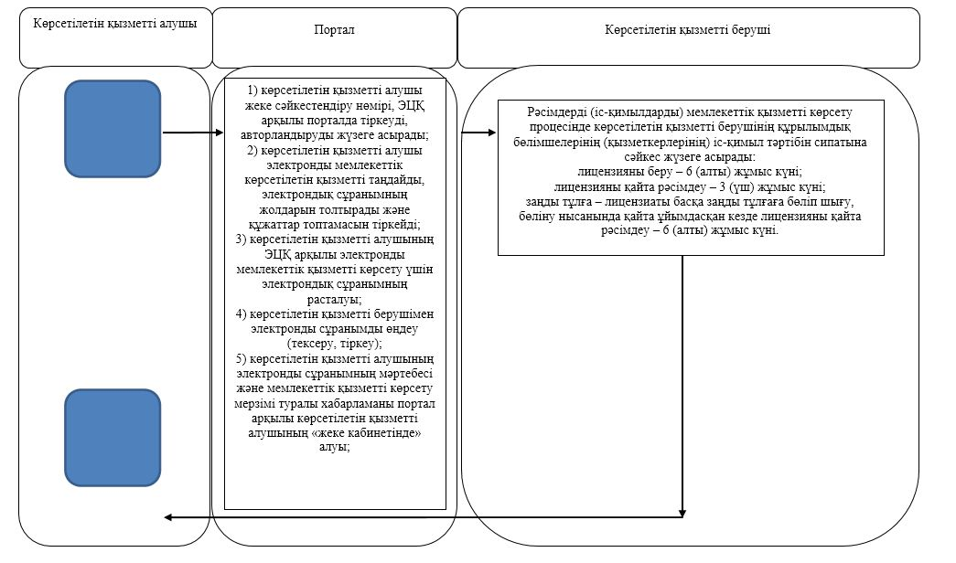

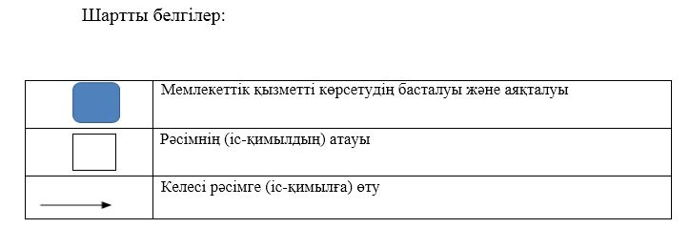

|  |  |
| --- | --- |
|  | "Туристік операторлық қызметті (туроператорлық қызмет) жүзеге асыруға лицензия беру" мемлекеттік көрсетілетін қызмет регламентіне 3-қосымша |

**Мемлекеттік корпорация арқылы "Туристік операторлық қызметке (туроператорлық қызметке) жүзеге асыруға лицензия беру" мемлекеттік қызметті көрсетудің бизнес-процесстерінің анықтамалығы**

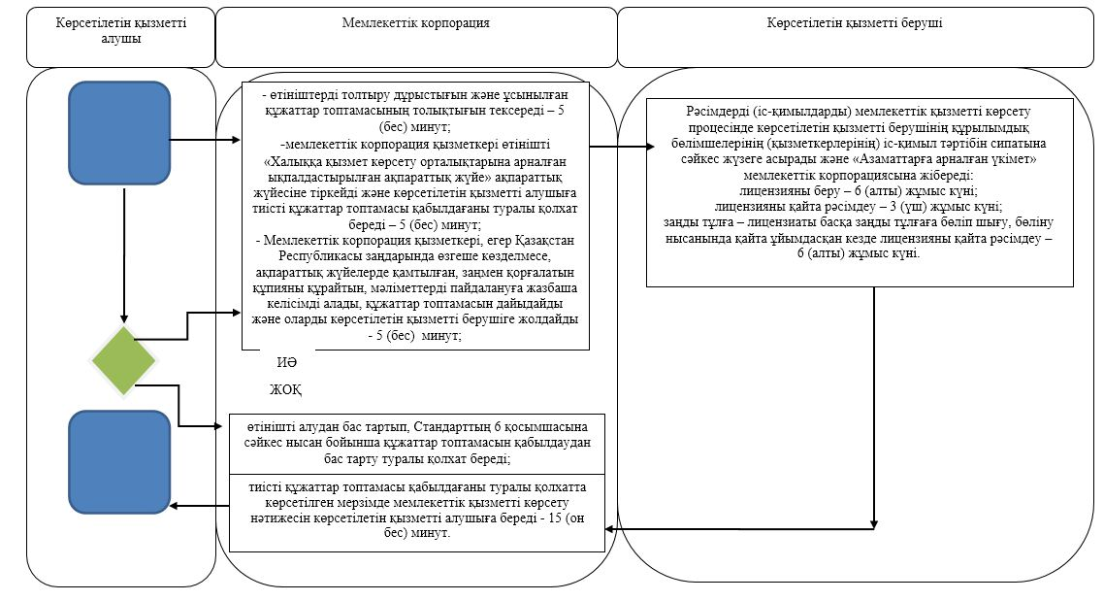

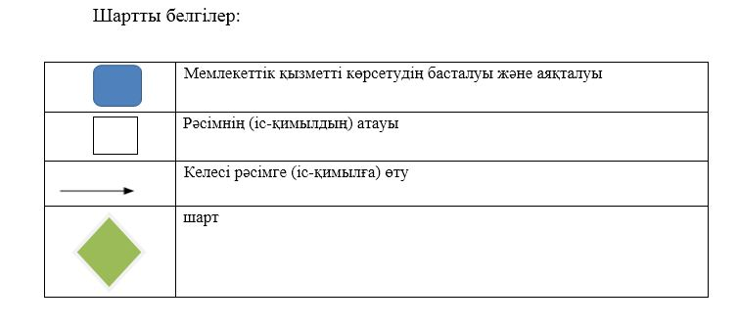

© 2012. Қазақстан Республикасы Әділет министрлігінің «Қазақстан Республикасының Заңнама және құқықтық ақпарат институты» ШЖҚ РМК